SOSIALISASI INTEGREATED DIGITAL BUSINESS SEBAGAI PENDORONG DIGITALISASI PRODUK PADA KELOMPOK UMKM BATIK LESTARI KECAMATAN SAWAHAN KABUPATEN MADIUN

*Muh Nur Luthfi Azis¹, Estuning Dewi Hapsari², Yoga Prisma Yuda³, Juwari⁴
¹Fakultas Teknik,Universitas PGRI Madiun
²Fakultas Teknik,Universitas PGRI Madiun
³Fakultas Teknik,Universitas PGRI Madiun
4Fakultas Teknik,Universitas PGRI Madiun

*Korespodensi : nur.azis@unipma.ac.id
ABSTRACT
Today's digital media opens up huge market opportunities. By applying the right techniques can increase traffic visits to social media. Applying techniques using hashtags, copywriting, and SEO. UMKM Batik Lestari is currently still implementing conventional marketing. So needs assistance and training for Integrated Digital Business. With the Integrated Digital Business method, website media and Instagram social media. When there is no content and only uses the hashtags of the 44 user reachable accounts. Integrated condition no content, the account reachable 57 users. Integrated when there is content with hashtags and copywriting, the accounts reachable by 78 users. Integrated when conditions Use hashtags, copywriting, SEO accounts reached 245 users. The increase in visitor traffic on social media accounts is very significant when applying the right Integrated technique.
Keywords: Digital Business; Digital Media; Social Media; Instagram; Integrated; Social media
ABSTRAK
Media digital saat ini sangat membuka peluang pasar yang besar. Dengan menerapkan teknik yang tepat dapat meningkatkan trafik kunjungan ke media sosial. Menerapkan teknik pemanfaatan menggunakan hastag, copywriting dan SEO. UMKM Batik Lestari saat ini masih menerapkan pemasaran secara konvensional. Sehingga dibutuhkan pendampingan dan pelatihan Integreated Digital Business. Dengan metode Integreated Digital Business media website dan media sosial Instagram. Ketika kondisi tidak ada konten dan hanya menggunakan hastag akun terjangkau 44 pengguna. Integreated kondisi tidak ada konten akun terjangkau 57 pengguna. Integreated ketika kondisi ada konten dengan hastag dan copywriting akun terjangkau 78 pengguna. Integreated ketika kondisi Penggunaan hastag, copywriting, SEO akun terjangkau 245 pengguna. Kenaikan trafik pengunjung pada akun media sosial sangat signifikan ketika menerapan teknik Integreated yang tepat.
Kata kunci: Digital Business; Instagram; Integreated; Media digital; Media sosial

PENDAHULUAN
Sidomulyo merupakan salah satu desa di Kecamatan Sawahan yang berbatasan langsung dengan Kota Madiun. Desa Sidomulyo memiliki luas 2,08 km2 dengan total penduduk 3.032 Jiwa. Sebagai salah satu desa yang sedang membangun, desa ini senantiasa berupaya melakukan perbaikan di segala bidang, termasuk infrastuktur dan ekonomi. Dalam bidang ekonomi, Desa Sidomulyo mulai menggerakkan UMKM. Seluruh UMKM yang ada menjadi perhatian pemerintah desa dengan adanya alokasi Anggaran Dana Desa (ADD). Melalui anggaran yang ditetapkan, diharapkan dapat membangkitkan sektor ekonomi.
Desa Sidomulyo memiliki UMKM yang cukup dikenal di Kabupetan Madiun, yaitu UMKM Batik Lestari. UMKM ini terbentuk karena adanya keinginan ibu-ibu rumah tangga yang hendak mencari penghasilan tambahan. Ibu-ibu rumah tangga mencari kesibuka pada saat musim menanam padi telah selesai. Keinginan ibu-ibu ini kemudian disambut baik oleh salah seorang anggota masyarakat yang memiliki pengalaman dan pengetahuan tentang batik. Berkat keinginan yang kuat dan hendak menopang perekonomian keluarga, maka dibentuklah UMKM Batik Lestarti dengan koordinator Ibu Sri Lestari. Melalui komando Ibu Sri Lestari yang mengenalkan cara menggambar, membuat pola, memegang canting, membatik, hingga mewarna, maka terwujudlah batik yang diinginkan.
Batik UMKM Lestari yang beranggotakan ibu-ibu rumah tangga memiliki corak khas. Corak yang dipilih tidak jauh dengan kehidupan ibu rumah tangga di dapur, yaitu empon-empon atau biasa dikenal dengan rempah-rempah. Corak ini yang daingkat oleh UMKM Lestari dengan mengombinasikan beberapa gambar yang menjadi ikon di Kabupaten Madiun. UMKM Batik Lestari mengalami pasang surut dalam perkembangannya. Ada beberapa faktor yang menjadi kendala dalam perkembangan UMKM Batik Lestari. Berdasarkan hasil observasi dan evaluasi ditemukan. Kekuatan corak yang dipilih mengangkat potensi desa sekaligus Kabupaten Madiun, Pengrajin bersedia menerima pesanan dengan motif sesuai permintaan pembeli, kualitas bahan dan warna, bahan yang digunakan memiliki kualitas bagus dan siap bersaing dengan produk batik lain. Adanya dukungan pemerintah setempat melalui penganggaran ADD dan letak desa yang strategis sehingga mudah dijangkau oleh konsumen.
Ditemukan juga beberapa kelemahan, yaitu jumlah anggota yang berkurang karena seleksi alam dan pendapatan yang tidak menentu karena sesuai dengan omset yang diperoleh. Kendala lain adanya ancaman pandemi covid-19. Membuat kegiatan pemasaran terhenti karena masih dilakukan secara konvensional. Semakin banyaknya jumlah pengrajin batik yang berpotensi sebagai pesaing. UMKM Batik Lestari masih memiliki peluang. Diantaranya produk batik yang dihasilkan memiliki corak khas daerah. Sumber daya manusia mampu melakukan pemasaran secara digital. Pada penelitian yang dilakukan sebelumnya bahwa dengan adanya aktivitas digital marketing yang bervariasi berbasis media sosial seperti Instagram, Youtube, serta Facebook yang dilakukan melalui teknologi digital. Secara umum mampu menaikkan serta meningkatkan nilai jual produk UMKM, sehingga distribusi produk pada pasar domestik dapat berjalan pada masa pandemi covid-19 (Bakhri & Futiah, 2020), (Rizky & Setiawati, 2020).
Penelitian sebelumnya menjelakan, bahwa kelemahan yang dihadapi oleh UMKM sangat kompleks. Mencakup aneka macam indikator yang mana salah satu dengan yangg lainnya saling berkaitan diantaranya; kurangnya permodalan baik jumlah dan Sumbernya, kurangnya kemampuan manajerial serta keterampilan beroperasi dalam mengorganisir serta terbatasnya pemasaran (Suci et al., 2017), (Yuli, 2008). Berdasarkan hasil analisis awal tim pelaksana, diketahui bahwa UMKM Batik Lestari belum memanfaatkan peluang pengembangan usaha yang dimiliki secara maksimal. Belum menggunakan media pemasaran produk yang efektif dan efisien. Selama ini promosi dilakukan dengan mengikuti pameran yang diselenggarakan pemerintah Desa, Kecamatan, dan Kabupaten yang mulai berhenti karena adanya pandemik. Kurang mampu melakukan promosi dengan memanfaatkan teknologi atau digital sehingga publik sulit mengenal produk. Pada penelitian sebelumnya yang dilakukan Janiva Ayu Lestari dan Farlane S. Rumokoy terdapat kenaikan sekitar 50% penjualan setelah menggunakan media soail (Lestari & Rumokoy, 2018).
Adanya temuan permasalahan harus segera diselesaikan agar produksi batik terus berjalan. Tentunya permasalahan yang dihadapi tidak dapat dilakukan dalam waktu singkat dan membutuhkan Kerja sama dengan berbagai pihak. Maka dari itu, tim pelaksana menentukan prioritas penyelesaian masalah memalui Sosialisasi Intergreated Digital Business sebagai sarana pandorong digitalisasi produk hasil dari kelompok UMKM Batik Lestari. Melalui integrasi tersebut diharapkan dapat meningkatkan pemasaran dan penjualan sehingga proses produksi dapat berjalan lancar.
Permasalahan yang dihadapi UMKM Batik Lestari diselesaikan dengan mengimplementasikan integrasi digital business. Pengintegrasian dari digital business dianggap mampu menjadi solusi pemasaran UMKM. Kondisi ini sesuai dengan penelitian yang dilakukan sebelumnya, yang menjelaskan bahwa pengintegrasian media digital dapat membantu pemasaran produk UMKM dalam menjalankan fungsi pemasaran (Septiningrum et al., 2020). Melakukan pembangun strategi integrasi dengan mensinergikan semua potensi yang ada guna meningkatkan pemasaran (Sumarti1 & Dewi2, 2021). Dengan berjalannya waktu bahwa banyak pelaku bisnis saat ini telah mulai meninggalkan cara marketing secara tradisional. Mereka menggantikan menggunakan internet sebagai media pemasaran yang dikenal dengan istilah E-Marketing (Soeropati, 2018). Pemberian pendampingan dasar pemasaran online dan praktik pembuatan konten pemasaran online. Dapat menghasil perubahan pengetahuan, keterampilan dan wawasan baru bagi anggota memasarkan produk secara online (Citarum & Laksanamekar, 2020), (Manajemen et al., 2018).

METODE PELAKSANAAN
Tim pengabdian masyarakat melakukan survei lokasi atau lapangan. Merupakan langkah awal yang sangat penting dalam merencanakan sebuah kegiatan. Dalam penelitian yang dilakukan di UMKM Batik Lestari. Survei lapangan diperlukan untuk mengetahui situasi lokasi serta keadaan yang ada pada tempat tersebut. Fungsinya adalah untuk menentukan perencanaan lanjutan yang dibutuhkan terkait dengan pengembangan bisnis digital di UMKM Batik Lestari.
Selanjutnya melakukan sesuai dengan judul pengabdian kegiatan ini bertujuan untuk menganalisis dan mengumpulkan kebutuhan sistem yang diperlukan untuk membuat sistem digital bisnis yang terintegrasi (Integreated Digital Business) pada UMKM Batik Lestari. Beberapa cara yang digunakan untuk proses pengumpulan data dengan wawancara dan dokumentasi terhadap komponen bisnis yang ada di UMKM Batik Lestari.
Berdasarkan perencanaan dan hasil analisis dan melakukan Sosialisasi Program. UMKM Batik Lestari membutuhkan sebuah program (sistem) digitalisasi yang nantinya digunakan untuk pengelolaan bisnis secara digital dan terintegrasi. Dibutuhkan sosialisasi untuk memaparkan fungsi dan kinerja sistem tersebut. Sosialisasi dilakukan di tempat studi kasus dan disampaikan kepada stakeholder agar mereka memahami fungsi dan penggunaan program yang dibuat.
Langkah berikutnya adalah menentukan terget pasar bisnis dengan melakukan pemetaan terget pasar. Pada tahap ini tim pengabdian masyarakat akan melakukan pemetaan dimana letak market yang sesuai dengan produk-produk dari kelompok UMKM Batik Lestari. Hasil analisis dan penelitian oleh tim pengabdian. Tim membuat website untuk UMKM Batik Lestari dengan konten yang dapat meningkatkan penjualan batik.
Setelah tahap sosialisasi dilakukan tim melakukan pendampingan untuk mengintegrasikan media yang akan digunakan untuk berjualan. Mengintegrasi media yang akan digunakan untuk memperkenalkan dan berjualan Kelompok UMKM. Pada tahapan ini merupakan tahapan inti dari kegiatan pengabdian masyarakat dimana di dalamnya akan di lakukan sosialisasi teknis terkait bagaimana cara mengintegrasikan antarmedia bisnis yang akan dipakai untuk memperkenalkan dan untuk melakukan penjualan produk pada kelompok UMKM Batik Lestari.
Pendampingan selanjutnya membuat konten website dan media sosial. Pada tahapan ini merupakan tahapan yang dilakukan setelah melakukan integrasi dasar, membuat konten web merupakan hal yang sangat penting di karenakan dengan konten web nantinya di harapkan akan banyak peminat batik. Setelah konten web selesai pendampingan selanjutnya pendampingan membuat konten media sosial. Pada tahapan ini membuat konten media sosial, dimana pada tahapan ini akan melakukan pembahasan terkait dengan bagaimana membuat copywriting dengan teknik AIDA yaitu:
- Attention, yaitu pada attantion yang akan di lakukan adalah bagaimana kita membuat pembaca segera menangkap perhatian pembaca.
- Interest, yaitu pada tahapan ini nanti yang akan dilakukan bagaimana seseorang tertarik dengan dengan apa yang Anda buat.
- Desire, yaitu dalam tahapan ini yang akan di lakukan dengan membuat para calon costumer sangat-sangat menginginkan produk dan layanan kita.
- Action, yaitu pada tahapan ini biasanya di sebut dengan Call to Action (CTA), pada tahapan ini nanti merupakan tahapan yang sederhana, bagaimana mereka kita mengajak calon costumer memngambil tindakan

Saat ini banyak UMKM yang telah memasarkan produk di internet melalui website maupun media sosial. Sebagian besar UMKM belum dapat mengoptimalkan karena belum mengetahui teknik yang tepat untuk memperkenalkan websitenya dan media sosial (Sutanto et al., 2018).

HASIL DAN PEMBAHASAN
Tim pengabdian masyarakat melakukan pembuatan website dikerjakan oleh pihak ke-3 yang ditunjuk. Website ditentukan berdasarkan kebutuhan dalam pemasaran UMKM Batik Lestari. Menu website terdiri Home (Halaman Utama), menu Produk Batik, menu Layanan Pembelian dan menu Tentang Kami. Tampilan website pada halaman utama (Home) ditunjukkan pada gambar 1.
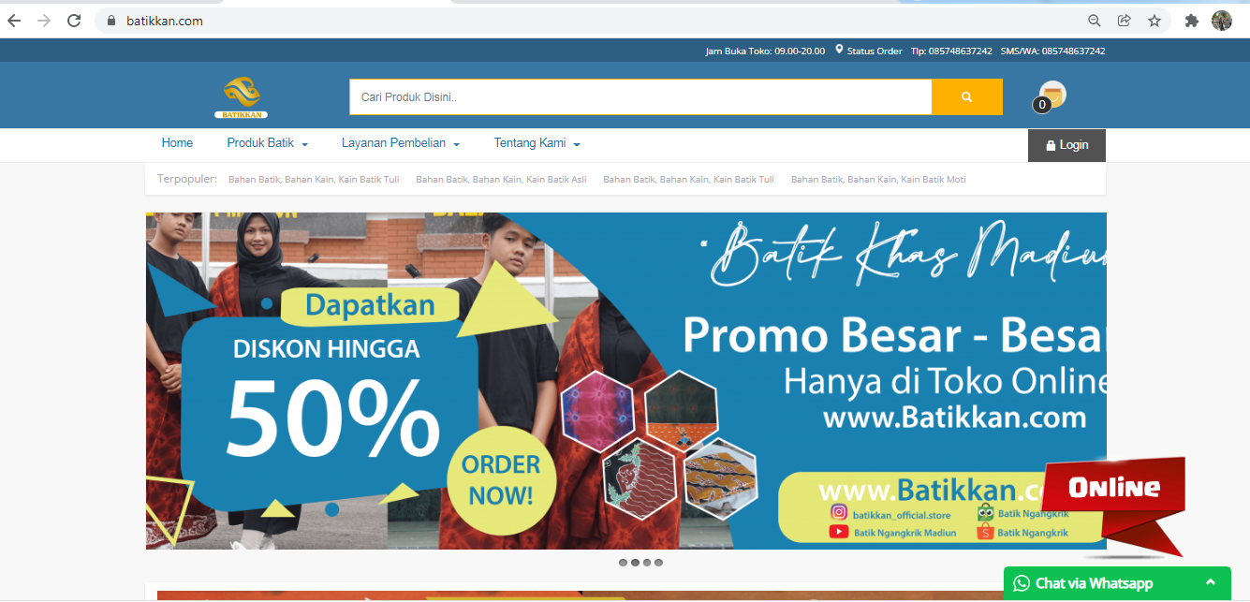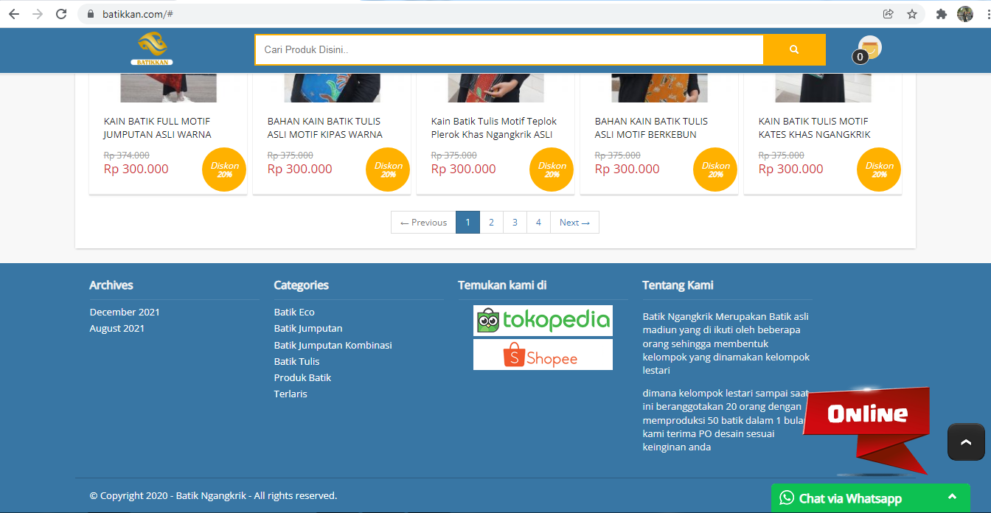
Gambar 1. Halaman utama website (Home)

Halaman home pada header berisikan menu pencarian produk, informasi waktu operasional dan kotak yang bisa dihubungi. Selanjutnya terdapat gambar slide yang ditampilkan secara bergantian yang berjumlah 4 gambar. Informasi umum tentang produk batik dan harga. Pada footer halaman website berisikan Arsip, Kategori, Temukan Kami di Marketplace, Tentang kami dan Chat langsung menggunakan media sosial Whatsapp. Tampilan halaman home
Menu Produk Batik memberikan kemudahan bagi calon konsumen untuk memilih produk yang diinginkan. Menu Produk Batik terdiri dari sub menu Batik Tulis, Batik Eco, Batik Jumputan dan Batik Jumputan Kombinasi. Menu Produk Batik di tunjukkan pada gambar 2.
Gambar 2. Menu Produk Batik

Ketika pilihan tersebut diklik Batik Tulis, Batik Eco, Batik Jumputan dan Batik Jumputan Kombinasi. Selanjunya akan diarahkan ke halaman sesuai dengan kategori tersebut. Sebagai contoh, kita klik pada menu Produk Batik dan pilih sub menu Batik Tulis. Menu Produk Batik pada sub menu Batik Tulis ditunjukkan pada gambar 3 (a). Langkah mendapatkan informasi detail produk diklik gambar produk, maka akan akan diarahkan pada halaman detail produk. Informasi detail produk berisikan gambar Produk Batik, Deskripsi dan Spesifikasi Batik. Harga juga dicantumkan untuk memberikan transparansi harga. Selain itu konsumen diberikan banyak pilihan berdasarkan selera, harga yang diminatinya. Biasanya konsumen sebelum membeli pasti melihat-lihat informasi produk dan membandingkan dengan produk lainnya. Setelah konsumen merasa cocok dengan produk tertentu baru akan melakukan pembelian. Pembelian Batik bisa secara online maupun offline. Bagi pembelian online saat ini bisa menggunakan telepone, SMS, aplikasi Whatsapp dan menggunakan Marketplace. Tampilan detail produk ditunjukkan pada gambar 3 (b).
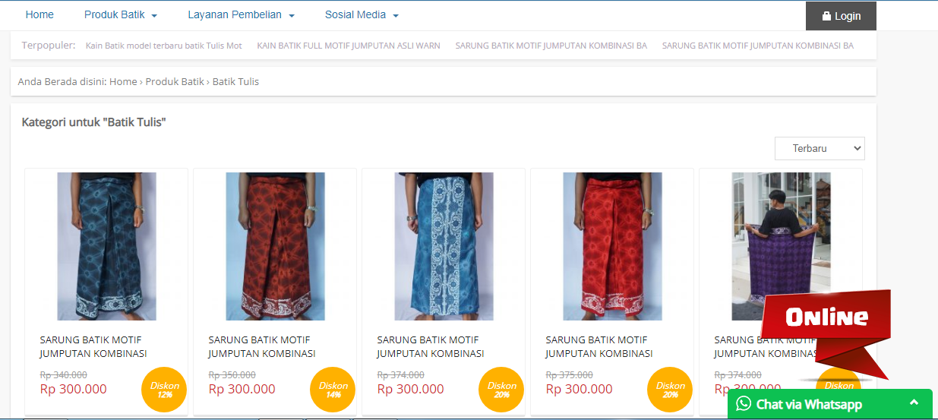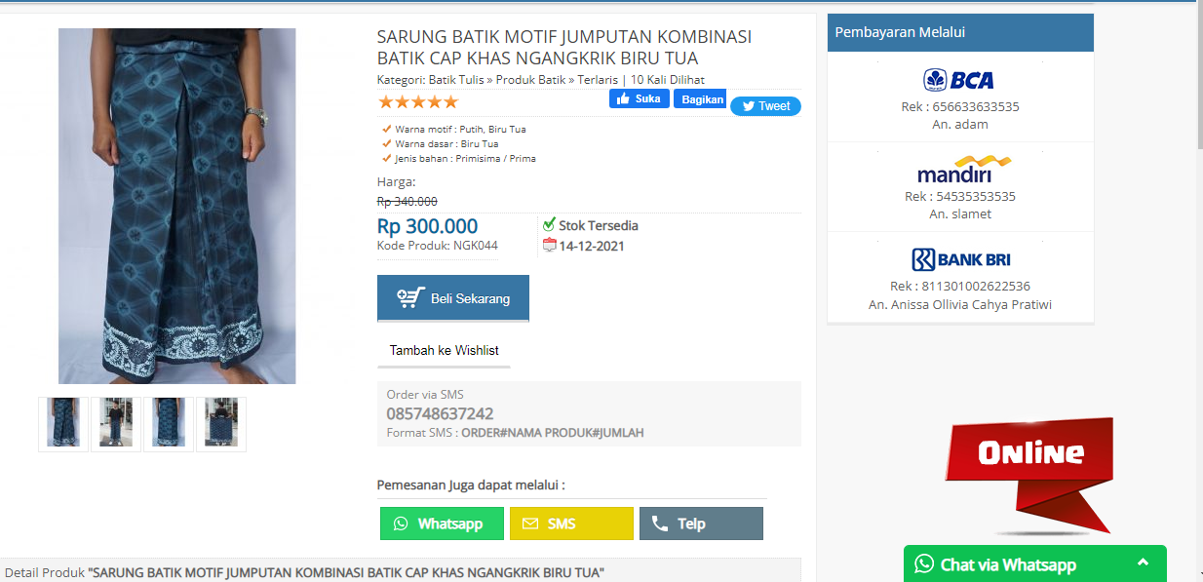
- (b)
Gambar 3. (a) Menu Produk Batik pada sub menu Batik Tulis; (b) Tampilan detail produk

Menu Layanan Pembelian terdiri dari sub menu Cek Ongkir, Cek Resi, Konfirmasi Pesanan, Tracking Pesanan dan Katalog Batik. Menu Layanan Pembelian ditunjukkan pada gambar 4.

Gambar 4. Menu Layanan Pembelian

Sub menu Cek Ongkir berisikan pengecekan ongkos kirim ke alamat yang dituju. Pilih provinsi, Kota, Kecamatan, dan pilih kurir. Saat ini, pilihan kurir hanya yang Pos Indonesia, JNE dan SiCepat. Kemudian klik Cek Ongkir. Tampilan sub menu Cek Ongkir ditunjukkan pada gambar 5.
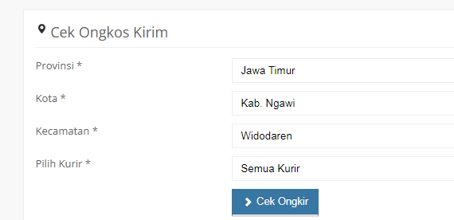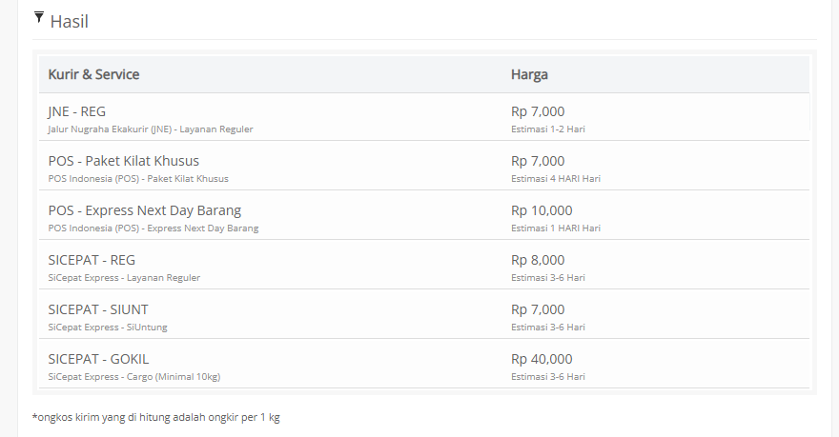
Gambar 5. Tampilan sub menu Cek Ongkir

Sub menu Cek Resi digunakan untuk mengecek status posisi barang berdasarkan tracking ekspedisi yang digunakan. Sub menu Cek Resi berisikan No Resi dan Kurir, Kemudian klik Cek Resi. Tampilan Sub menu Cek Resi ditunjukkan pada gambar 6.

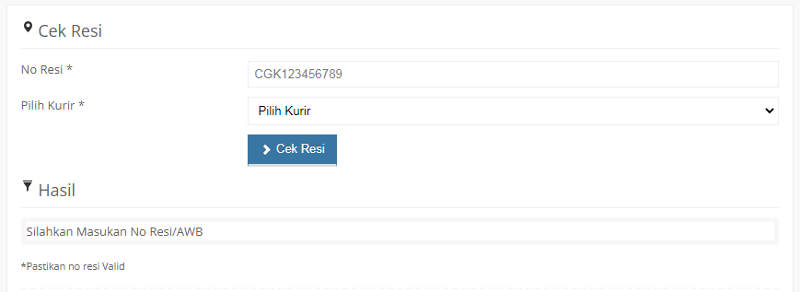
Gambar 6. Tampilan Sub menu Cek Resi

Sub menu Konfirmasi merupakan menu yang ditujukan untuk konsumen yang telah melakukan pembelian dan pembayaran yang tidak menggunakan marketplace. Sub menu Konfirmasi Pembayaran berisi; ID Invoice, Alamat Email, Nama Lengkap, Nama Pemilik Rekening, Ke bank, Jumlah Dana (Rp), Tanggal Pembayaran, Upload Bukti dan Keterangan. Jika sudah terisi dan sudah benar klik kirim. Tampilan Sub menu Konfirmasi ditunjukkan pada gambar 7 (a). Sub menu Traking Pesananku berisikan cek status order. pada menu ini harus memasukkan Order ID dan Email. Tampilan sub menu Traking ditunjukkan pada gambar 7 (b).

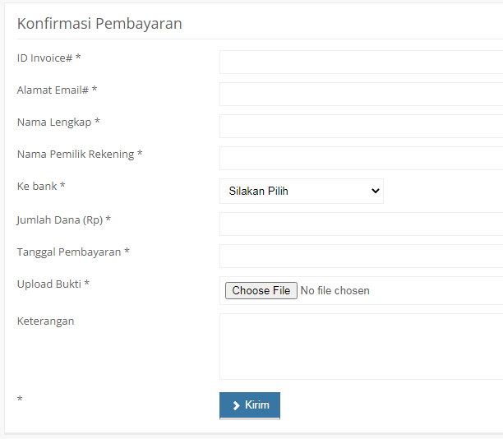
- (b)

Gambar 7. (a) Tampilan Sub Menu Konfirmasi; (b) Tampilan Sub Menu Traking

Sub menu Katalog berisikan produk batik dari UMKM Lestari. Katalog ini memberikan informasi secara umum terkait dengan Batik yang terdapat Gambar Batik, Nama Batik dan harga. Tampilan sub menu katalog ditunjukkan pada gambar 8.
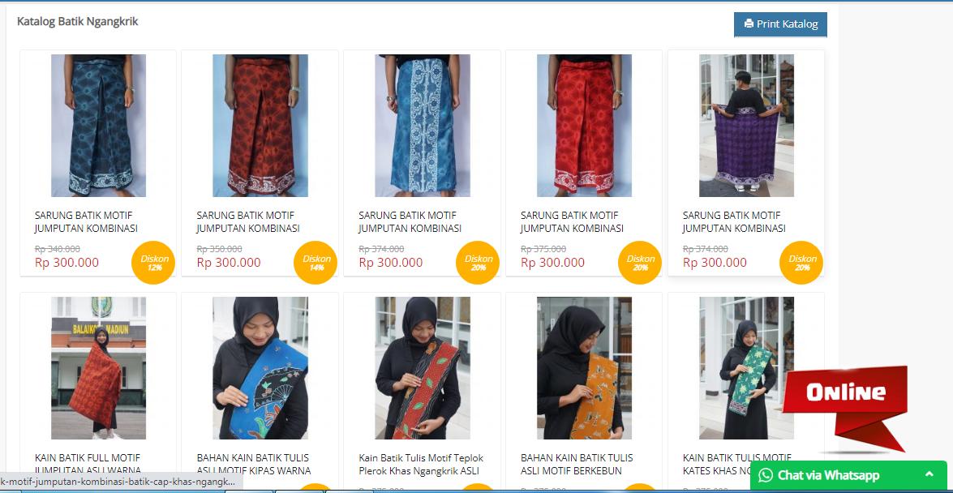
Gambar 8. Tampilan sub menu katalog

Menu Tentang Kami terdapat dua sub menu yaitu Profil Kami dan Instagram. Sub menu Profil Kami berisi tentang kondisi lingkungan UMKM Lestari. Mulai dari aktivitas masyarakat secara umum, keadaan geografis, kehidupan sosial dan demografi Desa Sidomulyo, Kecamatan Sawahan, Kabupaten Madiun. Tampilan Profil Kami ditunjukkan pada gambar 9.

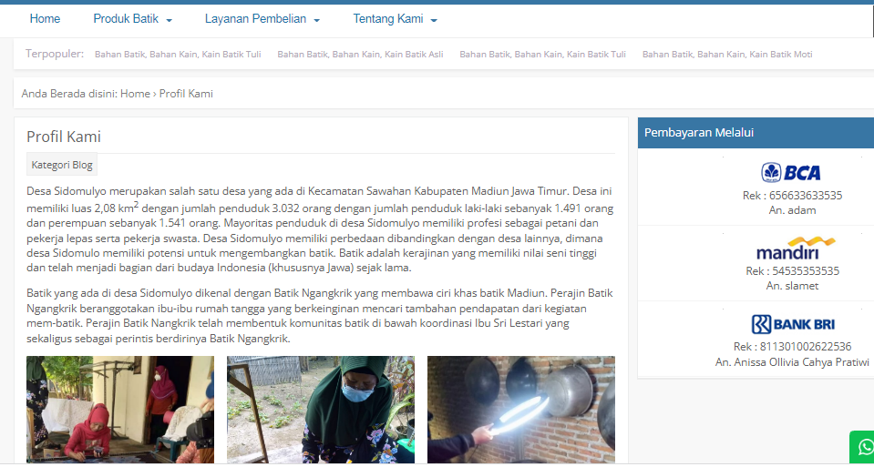
Gambar 9. Tampilan Profil Kami

Sub menu Instagram diklik akan dirahkan membuka halaman media sosial Instagram. Karena saat ini UMKM Lestari lebih mefokuskan pada media sosial Instagram. Pada footer halaman Website terdapat Archive yaitu di kategorikan berdasarkan bulan posting produk. Categories terdiri dari Batik Eco, Batik Jumputan, Batik Jumputan Kombinasi, Batik Tulis, Produk Batik dan Terlaris. Temukan kami di marketplace Tokopedia dan Shopee. Saat ini UMKM Lestari hanya menggunakan dua marketplace tersebut. Tentang kami, memberikan informasi asal batik, kelompok Batik Lestari, jumlah anggota dan kapasitas produksi batik selama satu bulan. Selain itu juga diberikan informasi UMKM Batik Lestari juga menerima pesanan. Tampilan footer halaman website ditunjukkan pada gambar 10.
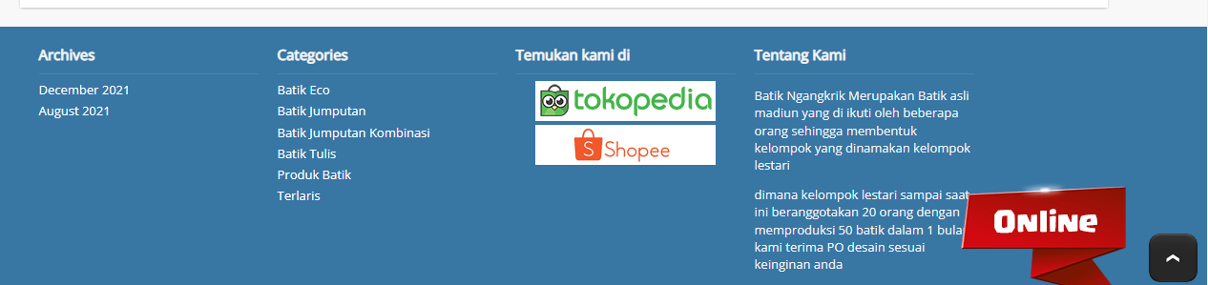
Gambar 10. Tampilan footer halaman website

Marketplace yang digunakan untuk memasarkan produk UMK Lestari Tokopedia dan Shopee. Nama toko pada marketplace tersebut diberi nama Batik Ngangkrik. Pemberian nama toko online tersebut berdasarkan nama salah satu produk dari UMKM Lestari. Toko online di Tokopedia di tunjukkan pada gambar 11 (a). Toko online di Shopee di tunjukkan pada gambar 11 (b).

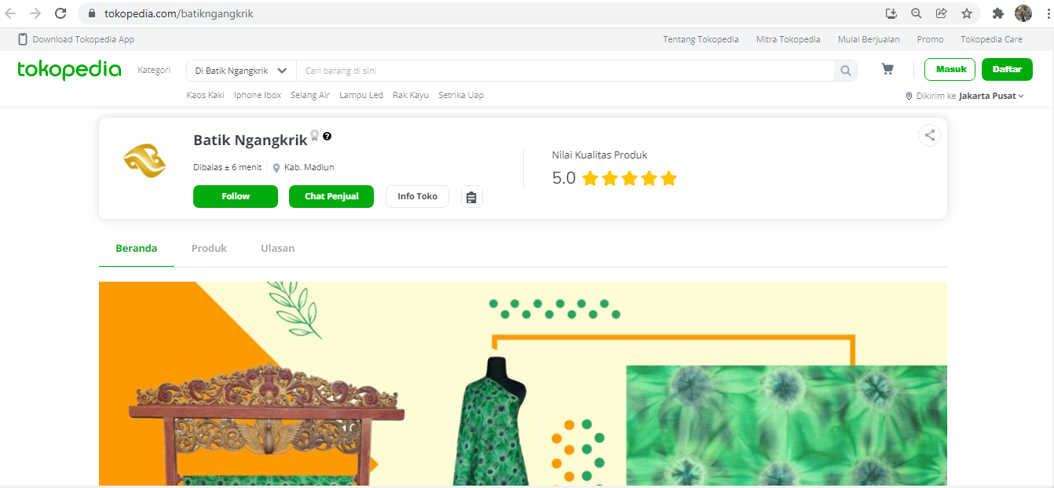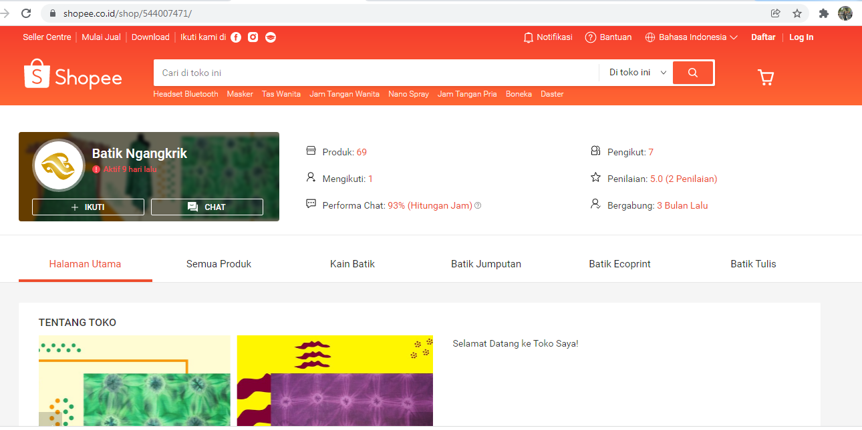
- (b)
Gambar 11. (a) Toko online di Tokopedia; (b) Toko online di Shopee

Memberikan backlink antarmedia pada halaman website untuk meningkatkan pengunjung. Semakin banyak pengunjung website semakin besar calon konsumen yang melihat produk. Sehingga memberikan peluang yang lebih banyak produk yang terjual. Media sosial yang digunakan kelompok UMKM hanya Instagram yang sudah ada. Media sosial instagram cukup besar peminatnya bagi generasi muda dan cukup dianggap efektif unutk media promosi [12]. Akun media sosial Instagram yang digunakan UKM Batik Lestari memiliki pengikut 156, 2 diikuti. Akun media sosial Instagram ditunjukkan pada gambar 12.
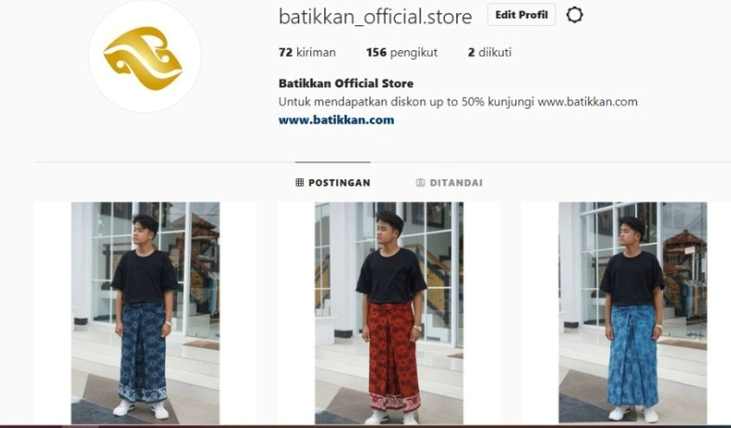
Gambar 12. Akun Media Sosial Instagram

Search Engine Optimization (SEO) sebuah bentuk prilaku yang diberikan kepada halaman website dan media sosial yang masuk pada halaman pertama berupa judul di mesin pencarian. Definisi umum berasal SEO merupakan cara utuk mengoptimalkan situs website dan media sosial agar masuk di peringkat teratas pada mesin pencarian, khususnya pada organic research. Pencarian organik dilakukan oleh user untuk memasukkan kata kunci pencarian (keyword) pada browser serta search engine Google. Deskripsi pada produk yang dipasarkan sangat membantu SEO manampilkan pada posisi pertama. Deskripsi harus sesuai dan konsisiten dengan judul. Setelah memahami terkait SEO dampak dan manfaatnya, tim memberikan pendampingan konten pada web dan media sosial dan Copywriting ditunjukkan pada gambar 13.
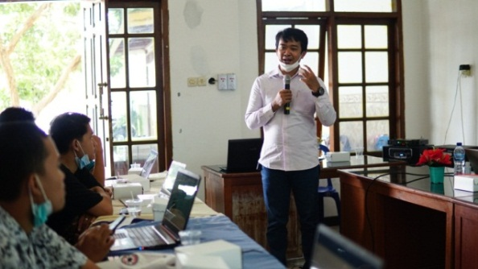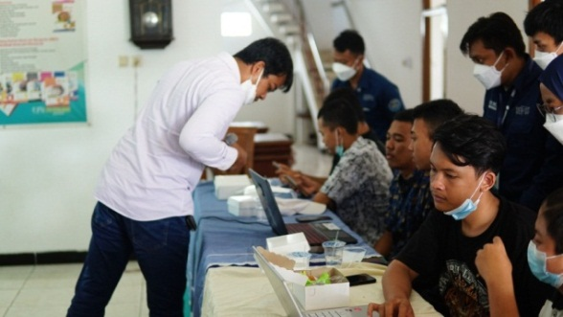
Gambar 13. Memberikan sosialisasi pendampingan konten

Copywriting dibutuhkan apapun media promosi yang dipakai. Media yang bentuknya fisik seperti pamflet dan billboard, sampai yg digital seperti iklan Google, semua mebutuhkan belajar copywriting. Karena copywriting merupakan kunci untuk memancing penjualan lewat tulisan. Kemampuan ini tidak hanya berguna untuk usaha bisnis yang sudah besar, tapi juga bagi para pelaku UMKM yang masih merintis usahanya. Penggunaan kata-kata yang tepat dapat meningkatkan trafik pengunjung. Tentu ini membuka peluang dan potensi produk terjual akan lebih besar. Penggunaan copywriting ditunjukkan pada gambar 14.
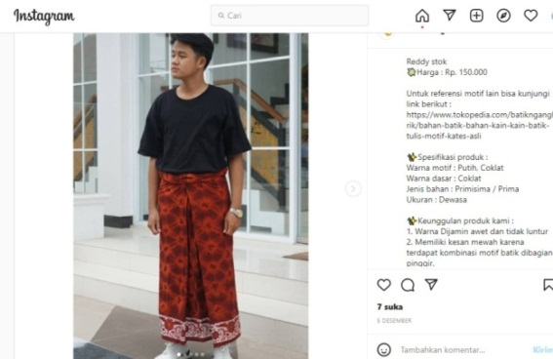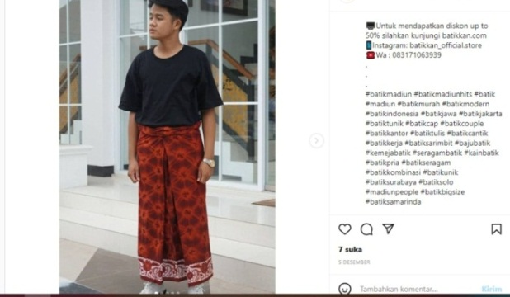
Gambar 14. Penggunaan copywriting dan hastag

Hasil trafik jangkauan pada kondisi saat tidak ada konten dan hanya menggunakan hastag akun dijangkau pengikut 4, bukan pengikut 40 jumlah dijangkau 44. Interaksi konten 6, aktifitas profil 0 dan nilai impresi sebesar 45. Statistik kondisi saat tidak ada konten dan hanya menggunakan hastag ditunjukan pada gambar 15 (a). Pada kondisi saat tidak ada konten akun dijangkau pengikut 5, bukan pengikut 52 jumlah dijangkau 57. Interaksi konten 3, aktifitas profil 0 dan nilai impresi sebesar 60. Statistik kondisi saat tidak ada konten ditunjukan pada gambar 15 (b). Pada kondisi saat ada konten dengan hastag dan copywriting akun dijangkau pengikut 5, bukan pengikut 73 jumlah dijangkau 78. Interaksi konten 4, aktifitas profil 2 dan nilai impresi sebesar 81. Statistik kondisi saat ada konten dengan hastag dan copywriting ditunjukan pada gambar 15 (c). Pada kondisi saat Penggunaan hastag, copywriting, SEO akun dijangkau pengikut 140, bukan pengikut 105 jumlah dijangkau 245. Interaksi konten 22, aktifitas profil 6 dan nilai impresi sebesar 290. Statistik kondisi saat penggunaan hastag, copywriting dan SEO ditunjukan pada gambar 15 (d).
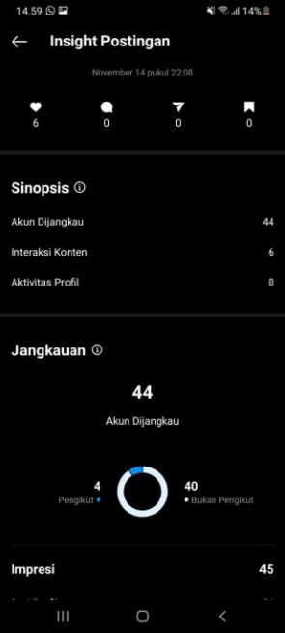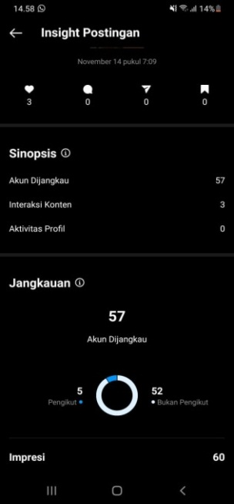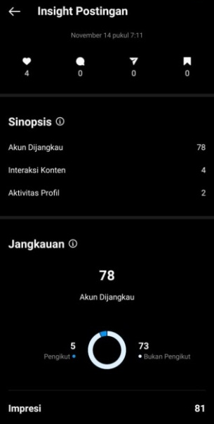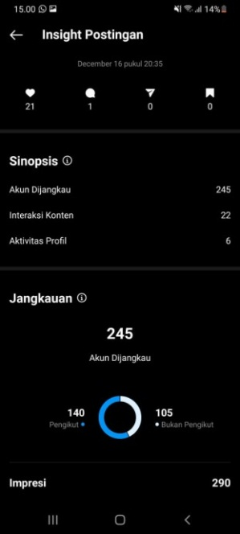
(a) (b) (c) (d)
Gambar 15. (a) Statistik tidak ada konten dan hanya menggunakan hastag; (b) Statistik kondisi saat tidak ada konten; (c) Statistik kondisi saat ada konten dengan hastag dan copywriting; Statistik kondisi saat penggunaan hastag, copywriting dan SEO

Jumlah akun terjangkau pada semua kondisi ditunjukkan pada tabel 1.
Tabel 1. Jumlah Akun dijangkau
Kondisi | Akun dijangkau
 | Pengikut | Bukan Pengikut | Jumlah Akun dijangkau | Interaksi Konten | Aktivitas Profil | Impresi
Tidak ada konten dan hanya menggunakan hastag | 4 | 40 | 44 | 6 | 0 | 45
Tidak ada konten | 5 | 52 | 57 | 3 | 0 | 60
Ada konten dengan hastag dan copywriting | 5 | 73 | 78 | 4 | 2 | 81
Penggunaan hastag, copywriting, SEO | 140 | 105 | 245 | 22 | 6 | 290

Kenaikan trafik akun terjangkau mengalami kenaikan yang sangat signifikan. Kondisi tidak ada konten dan hanya menggunakan hastag ke kondisi tidak ada konten akun terjangkau pengikut naik 25%, bukan pengikut naik 30% dan jumlah akun terjangkau 29,5%. Kenaikan trafik Saat kondisi tidak ada konten ke ada konten dan dengan hastag dan copywriting. Akun terjangkau pengikut naik 0%, bukan pengikut naik 40,4% dan jumlah akun terjangkau 36,8%. Kenaikan trafik saat kondisi ada konten dan dengan hastag dan copywriting ke Penggunaan hastag, copywriting dan SEO. Akun terjangkau pengikut naik 2.700%, bukan pengikut naik 43,8% dan jumlah akun terjangkau 214,1%. Kenaikan trafik akun terjangkau ditunjukkan pada tabel 2.

Tabel 2. Kenaikan trafik akun terjangkau
Kondisi | Akun dijangkau
 | Pengikut | Bukan Pengikut | Jumlah Akun dijangkau
Tidak ada konten dan hanya menggunakan hastag | 4 | 40 | 44
Tidak ada konten | 5 | 52 | 57
Kenaikan Trafik % | 25 | 30 | 29,5
Tidak ada konten | 5 | 52 | 57
Ada konten dan dengan hastag dan copywriting | 5 | 73 | 78
Kenaikan Trafik % | 0 | 40,4 | 36,8
Ada konten dan dengan hastag dan copywriting | 5 | 73 | 78
Penggunaan hastag, copywriting, SEO | 140 | 105 | 245
Kenaikan Trafik % | 2700 | 43,8 | 214,1

KESIMPULAN
Optimalisasi pada media sosial dan web benar-benar diterapkan, maka trafik pengunjung akan mengalami kenaikan. Pada saat, trafik meningkat diikuti dengan bertambahnya jumlah pengikut. Semakin banyak pengikut semakin banyak peluang untuk mendatangkan calon konsumen baru. Sehingga sangat berpeluang dapat meningkatkan penjualan. Teknik Integreated Digital Business nilai impresi ketika kondisi tidak ada konten dan hanya menggunakan hastag berjumlah 45. Nilai impresi ketika kondisi Tidak ada konten berjumlah 60. Nilai impresi ketika kondisi Ada konten dengan hastag dan copywriting berjumlah 81. Nilai impresi ketika kondisi Penggunaan hastag, copywriting, SEO berjumlah 290. Hasil jangkauan menunjukkan ketika menerapkan teknik Integreated yang tepat, dapat meningkatkan jangkauan akun pengikut maupun bukan pengikut.

DAFTAR PUSTAKA
Bakhri, S., & Futiah, V. (2020). Pendampingan dan Pengembangan Manajemen Pemasaran Produk UMKM Melalui Teknologi Digital Di Masa Pandemi Covid-19. Jurnal Loyalitas Sosial: Journal of Community Service in Humanities and Social Sciences, 2(2), 59. https://doi.org/10.32493/jls.v2i2.p59-70
Citarum, W., & Laksanamekar, D. (2020). Pelatihan pemasaran. 9(2), 93–96.
Lestari, J. A., & Rumokoy, F. S. (2018). Comparison of Integrated Digital Marketing To Enhance the Brand. 6(4), 3693–3702.
Manajemen, J., Surabaya, U. N., & Ketintang, K. U. (2018). Perluasan Pangsa Pasar Ukm Kopi Melalui Pelatihan Pemasaran Online. 1–12.
Rizky, N., & Setiawati, S. Di. (2020). Penggunaan Media Sosial Instagram Haloa Cafe Sebagai Komunikasi Pemasaran Online. Jurnal Ilmu Komunikasi, 10(2), 178–190. http://jurnalfdk.uinsby.ac.id/index.php/JIK
Septiningrum, L. D., Sadiyah, K., Hasan, J. M., Gustiasari, D. R., & Darsita, I. (2020). Pengenalan Digital Marketing Dalam Upaya Meningkatkan Penghasilan Ibu Rumah Tangga (Irt) Majlis Taklim Al Auladiyah. Dedikasi Pkm, 1(3), 1. https://doi.org/10.32493/dedikasipkm.v1i3.7401
Soeropati, J. (2018). Community Based E-Marketing: Pemasaran Online Berbasis Komunitas Bagi Ikm Minapolitan Patuguran Rejoso Pasuruan. 1(1), 93–102.
Suci, Y. R., Tinggi, S., & Ekonomi, I. (2017). Perkembangan UMKM (Usaha Mikro Kecil Menengah) di Indonesia. Jurnal Ilmiah Fakultasi Ekonomi.
Sumarti1, T., & Dewi2, V. G. S. (2021). Pengaruh Strategi Integrasi Terhadap Kinerja Perusahaan Di Pt. Kewalram. Angewandte Chemie International Edition, 6(11), 951–952., 20(1), 5–24.
Sutanto, F. A., Mulyani, S., & Eniyati, S. (2018). Sinergi web dengan metode rich site summary untuk optimasi pemasaran online produk umkm. 978–979.
Yuli, R. S. (2008). Usaha Mikro, Kecil dan Menengah. UU No. 20 Tahun 2008, 1, 1–31.

